## 1荆门市公交信息化发展规划

荆门市位于湖北中部，地域面积1.24万平方公里，总人口300多万，素有“荆楚门户”之称。截至2005年底，城市道路121条312千米，道路面积514万平方米（人均道路面积16.53平方米），公交运营车辆332台（每万人拥有公交车辆12.07标台）。随着经济、城市人口的高速增长以及城市规模的急剧扩大，荆门城市交通需求不断增长，供需矛盾日益凸出，但由于受城市道路的局限和缺乏合理的调度，在出行高峰时段和局部区域会产生公交拥堵，公交过剩和乘客长期等待的现象。为更好地实施可持续发展战略，保证城市交通与经济社会的协调发展，从荆门市长远发展的战略出发，优先发展城市公共交通，将有着更现实、更高层次的意义。

### 1.1荆门市公交信息化发展需求分析

本节先对荆门市目前的公交信息化建设的现状进行分析，结合目前城市公共交通发展方向和海口等地公交信息化发展的成功经验，得出荆门市信息化建设的发展需求。

#### 1.1.1荆门市公交信息化发展现状

荆门市于2012年年底对荆门市公交进行的公交信息化改造，应用了管理信息系统、GPS车载终端，车载监控等对公交实时调度进行管理和监控。截至2013年4月，荆门市城市公交集团下属的两个公司所运营的线路数24条，线路总长700多公里，日客运量50万人次。据调查，荆门市公共交通的信息化建设已推行了一段时间，总的来说，信息化发展还有待普及。

截至2013年4月，荆门市现运营的24条线路的所有车辆均已安装了GPS车载终端，并设有监控中心。实现在监控客户端电脑上采用实时监控和历史数据回放两种方式监视车辆的运行位置。该系统包括车载GPS终端、监控客户端、中心数据库和有线及无线网络支持，其物理架构如图1-1所示。

拥有车载GPS，每10秒传输一次公交GPS数据，当前后公交间距较近时，GPS数据传输容易丢失；

在监控调度的界面，红色显示GPS数据丢失，在某些区域或者某些路段，GPS数据易丢失；

公交车内有车载摄像头，对车内状况进行监控，如遇突发状况或者临时调度，总部可通过短信通知，公交驾驶区域可接收短信；

车载监控有车载硬盘。摄像头有三个，分别监控前门（投币），车内和后门（下车）的情况，并录成车载视频，保存1周，循环覆盖，公司每天对硬盘进行抽查；



图1-1 荆门市公交监控系统物理架构示意图

目前荆门市建成的荆门市智能公交系统主要包括以下几个系统（如图1-2所示）：报修子系统，统计报表子系统，基础数据子系统，车辆监控子系统，排班管理子系统。其中报修子系统主要负责管理车辆维修相关信息，统计报表子系统负责统计日常的运营记录数据以及相关的绩效考核指标，基础数据子系统是关系线路车辆以及人员的基本信息，车辆监控子系统负责实时的车辆运营状况的监控，排班管理子系统负责排班计划的制作。

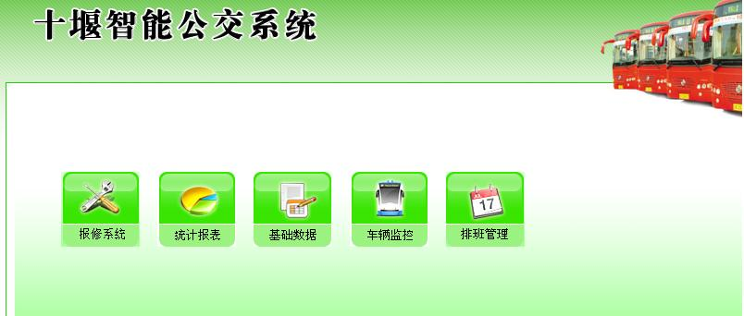

图1-2 荆门市智能公交管理系统

荆门市智能公交系统中最重要的三个功能是统计报表、车辆监控和排班管理。对于统计报表功能，该系统能够给出车辆实际运营时的到离站信息（见表1-1 ），但是目前对这些记录并没有加以利用，并没有发挥出GPS系统的优点。目前车辆监控系统还不是很完善，虽然可以实时的监视车辆的运营情况，但是对于车门的开关状态，速度等相关的信息并不能收集，而且对于监控的功能也没有实现，并不能实时的给当前车辆的司机发布调度指令。虽然系统给出了排班管理子系统，但再实际的运营中荆门市的公交并没有发挥排班这一重要的系统的作用，编制排班计划并不是事先进行的，而是在调度现场确定的。

表1-1 车辆到离站信息报表（局部）

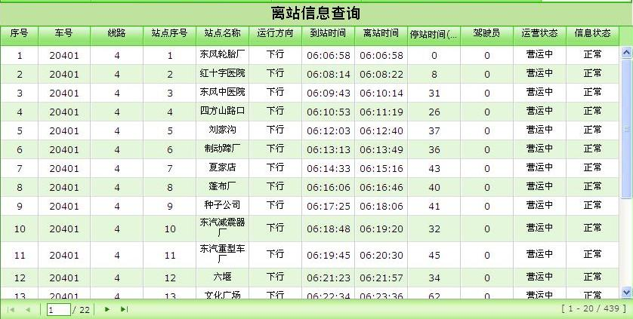

经过调研发现，荆门市公交信息化系统建设虽然已经初步完成，但对于该系统的利用率不高，目前仅仅用到了自动报站、车辆运营状况监视，对于公交最重要的排班和运营分析这一块并未体现出智能系统的优越性。目前排班计划是现场的调度员实时的手工输入系统的，实际上就是没有计划的凭经验的人工调度。对于GPS获得的运营记录数据并没有做相应的运营分析。总体说来，荆门市的智能公交系统具备初步的车辆人员信息管理，自动报站，记录车辆运行轨迹，车辆监视等基本功能，缺乏公交运营组织以及公交优化调度的核心功能。公交信息化的发展需要进一步的完善。

#### 1.1.2荆门市公交信息化系统存在的问题及需求分析

经过实地调查，发现目前荆门市公交运营组织与管理存在以下主要问题：

**缺乏信息采集和管理平台致使信息获取、共享和利用水平低下**

运营者、管理者、出行者都难以及时了解、掌握公交运营服务信息。已有的部分信息也难以及时共享，造成乘客信息服务水平和运营管理水平普遍不高。

**监控系统功能不完善且采集的数据利用不充分**

目前荆门市已安装的系统只能监视车辆运营，尚不具备控管等功能，并且，GPS采集到的定位数据未能得到充分利用。

**手工编制运营计划，难以及时应对运营条件和需求的变化**

运营计划是公交运营的蓝本，采用计算机技术优化编制运营计划，不仅能够带来成本节约、还可以及时应对运营条件和需求的变化。

为体现新的公交运营调度管理理念、实现上述目标，荆门市智能交通系统需要具备如下几个主要功能：

（1） 自动采集客流和运营信息，并有效管理各种运营数据；

（2） 优化时刻表，提高服务水平，并降低运营成本；

（3） 实时监控管理、及时处理异常，安全组织运营；

（4） 提供及时、有效的乘客服务信息，方便乘客出行。

### 1.2 荆门市公交信息化发展总体设计

公交信息化是现代化公共交通运营管理的重要理念，是将先进的通讯技术、传感技术、网络技术、数据库技术、地理信息系统、车辆定位技术、客流采集技术、数据挖掘技术、资源优化技术等信息技术有效地集成，运用于整个公共交通运输管理体系，而建立起来的一种智能化、现代化的公共交通系统。其中的核心技术可以归纳为：信息的采集、处理、融合，以及数据挖掘、资源优化和服务。荆门市公交信息化发展要充分体现现代化公交系统的特点：技术先进，灵活高效，注重服务。为此，我们拟定了信息化发展的目标和设计原则，并基于此设计了系统总体方案。

#### 1.2.1信息化发展的目标与原则

在荆门市建立智能化、现代化的公共交通系统，我们为荆门市公交信息化的发展拟定了如下三大目标：

* 从乘客角度出发，帮助提高服务水平、方便公众出行；
* 从政府和企业的管理者角度，帮助提高信息获取的准确性、及时性，提高监管能力；
* 从运营者的角度，帮助降低运营成本，提高有限资源的利用效益。

荆门市公交信息化发展应遵循如下设计原则：

**①实用性与成熟性**

该技术方案立足于荆门市公交运营实际情况，在综合分析了政策法规，基础设施，车辆人员等多方面的基础上，科学的选择成熟的技术完成该技术方案。因此，该方案具有高度的实用性。

**②科学性、先进性和前瞻性**

该技术方案立足实际，借鉴国内外先进技术，通过建立荆门市公交运营问题的数学模型，应用系统工程与方法的思想，综合运用多种组合优化方法，实现该方案，保证了方案的科学性与先进性。同时结合荆门市的中长期发展，适度超前设计方案，保证了方案的前瞻性。

**③规范性和可扩展性**

该技术方案各个环节应遵循相关部门制定的标准或指导性意见。硬件设备和软件支撑平台需采用符合国际标准的主流产品；软件编码应符合国际、国内的编码准则，开发的软、硬件产品要满足相关规范的要求；采用规范化的数据接口或提出适合交通信息共享的数据接口。同时系统结构、功能设计及软硬件平台的选型等各方面具备可扩展性和兼容性。

#### 1.2.2公交信息化总计架构设计

借鉴国内外先进经验，联系荆门市公交运营实际，荆门市公交信息化发展的总体架构如下，见图1-3。



图1-3: 荆门市公交信息化系统总体方案

从上图我们可以知道，荆门市公交信息化建设需要建立起如下的系统：管理信息系统，公交运营监控系统，公交决策支持系统，乘客信息服务系统。各个系统的功能介绍如下：

**管理信息系统** 公交企业的管理信息系统其功能主要体现在两个方面：一是一般意义上的企业信息管理，例如：资源信息管理（人员、车辆、线网等）、财务管理、安全与服务管理、物料库存管理、行政管理、统计与分析等；二是作为其它专业业务系统（如，调度计划系统、运营监控系统、IC卡）的平台，为其提供原始的基础业务数据。该系统涉及的信息技术有网络技术、通信技术、数据库技术等。

**公交运营监控系统** 公交企业可以通过它及时地掌握实际运营状况，在运营出现异常未能按照调度计划执行时，可以通过它传递调度人员的指令。需要指出的是，监控系统本身是不能生成调度指令的，它只能传达。

**公交决策支持系统** 其功能主要是结合企业的资源（车、人、线网等）情况和公众的服务要求，科学地规划公交企业资源，使其得到优化利用，为公交企业的运营提供决策支持。该系统应包括如下几个子系统：行车计划系统（也称车辆调度系统）、劳动配班系统（驾驶员调度系统）、驾驶员轮班系统、客流出行分析系统（IC卡系统）和运营分析系统。

**乘客信息服务系统** 向社会公众公示公交企业的服务承诺，并提供相关查询使用的机制供公众利用。服务信息内容可分三类：规律性的服务信息，如线路、到达站点以及相关时间信息；动态服务信息：车辆的实时运行状态信息；公交服务外信息：如社会新闻、广告等。乘客信息服务方式一般可以有：公众网络上服务信息查询，车站、路边的信息公示和查询服务，以及车内的信息显示屏等。

#### 1.2.3系统物理架构

实现如图1-3所示的系统的功能，就需要相应的技术支撑和设备支持，结合荆门市目前物理建设实际，设计出如图1-4的物理架构

电子站牌

TCP/IP



因特网服务器



GPS监控PC

128kbps

中心交换机

DDN

***（LAN）***

ISMG

DDN



监控调度工作站



区域调度

微机1…N



防火墙

网络访问服务器

PSTN

线路监管员与调度电话

GPS/DR 通信控制器 电台

通信

服务器





复用器

V.35









数据库服务器

调度服务器

RAID

通信控制器与无线电台

专线调

度电话

1…N

无线调

度电话

1…N



网管工作站

话音调

度台

ISDN

备份

总公司调度

指挥大楼



站牌监控微机GPS监控PC

车辆位置

信息

站牌信息

发送台

专

线

GSM Network

(GPRS)

图1-4荆门市公交信息化系统的物理结构图

图1-4中应用到的技术手段有：定位技术，地理信息系统，数据库技术以及网络与无线电通信技术。

### 1.3管理信息系统规划

管理信息系统又可称为信息管理平台。其功能主要体现在两个方面：一是一般意义上的企业信息管理，例如：资源信息管理（人员、车辆、线网等）、财务管理、安全与服务管理、物料库存管理、行政管理、统计与分析等；二是作为其它专业业务系统（如：调度计划系统、运营监控系统、IC卡）的平台，为其提供原始的基础业务数据。该系统涉及的信息技术有网络技术、通信技术、数据库技术等。

结合公交管理实际和荆门市现有公交系统，构建的管理信息系统的功能结构图如下图1-5所示



图1-5 荆门市公交管理信息系统功能结构图

由图1-5可知，公交企业管理信息系统的功能基本上可以划分为：人员管理，车辆管理和运营管理。其中企业资源计划系统会参与到人员、车辆和运营管理之中。绩效考核系统会需要人员管理和运营管理提供必要的信息。各个部分的详细功能介绍如下：

**人员管理**

* 人员信息管理（录入，查询，修改，删除）
* 人员排班信息管理
* 人员出勤信息管理
* 人员工资信息管理

**车辆管理**

* 车辆基本信息管理（所属线路、GPS终端）
* 车辆运营调度信息管理
* 车辆油耗信息管理（加油、加气等）
* 车辆维修信息管理
* 车辆运营里程统计

**运营管理**

* 运营信息管理
* 票款管理
* 综合查询
* 区域及线路调度信息管理
* 视频监控及报警信息管理
* 安全监控信息管理
* 应急指挥调度信息管理（线路、区域）
* 成本效益分析
* 管理评价与预警

### 1.4公交运营监控系统规划

监控系统主要由定位系统（如果是GPS系统还须有GIS系统作为基础）和通信系统组成，不同的监控系统其建设成本不一样，但总体而言，相对于其他以软件为主的系统而言，监控系统的建设成本是比较大的。

公交运营监控系统是建议在GPS、GIS、无线电通讯技术以及传感器技术上的实时的监视车辆运营状况的系统，应包含如下的功能：

* 区域智能调度
* 线路调度监控
* 视频监控
* GPS监控与报警
* 客流监控与报警子系统
* 驾驶行为统计分析
* 车辆安全状态分析
* 应急指挥
* 信息查询（驾驶员、车辆、班次、轨迹）等

### 1.5公交运营决策支持系统规划

本节先明确公交决策支持系统的功能，根据功能设计出相应的系统架构，并对各个子系统加以介绍。

#### 1.5.1公交运营决策支持系统功能

公交决策支持系统的目的是结合企业的资源（车、人、线网等）情况和公众的服务要求，科学地规划公交企业资源，使其得到优化利用，为公交企业的运营提供决策支持。其基本功能如下：

**调查掌握客流，规划调整线路，确定服务水平**

公交服务水平的确定决定了公交企业对社会公众承诺什么样的公共交通服务，因此也是公交企业自身进行运营组织与调度的依据和出发点。公交企业运营的最终目标是为了满足社会公众的出行需要，因此，公交服务水平的确定必须以公众的客流情况为主要依据。对客流情况的掌握首先要进行客流统计，从中发现客流规律，再依此规划调整线路，并结合企业自身的综合运力情况来最终确定满足客流需求的各条线路的服务水平（如：确定平日、周末、节假日和其它特殊时期内每日高、平、低峰期所需要的首末班车时间和发车频率等等）。

**制定调度计划**

如何利用公交企业的现有资源来实现企业对社会公众的公交服务承诺，为此要对企业的各项运营资源制订其使用计划，规划其如何运作，如何衔接配合。调度计划的本质是在公众服务需求和企业自身的资源状况之间做权衡，其目标是寻找一种企业资源得到最大利用效率的使用方案。因调度计划直接决定了企业资源如何使用，所以调度计划实际上是公交企业最关键的作业内容。编制调度计划一般包括编制行车计划，劳动配班计划和司售排班计划三个方面的内容。

**进行实时调度**

公交资源的运作是在社会大环境下进行的，必然受其影响；而企业内部人员素质的高低，车辆状况的好坏也会影响到调度计划执行的效果。所以，在企业资源按计划投入实际运作以后，如何保证计划的执行效果，在计划执行发生偏差的时候如何调整计划就必须有一个实时调度的机制来保证，对于城市公交，对于中国的公交系统来说，实时调度显得尤其重要。

#### 1.5.2公交决策支持系统整体架构

根据如上所述公交决策支持系统的功能和任务，将此系统划分成如下图1-6所示子系统



图1-6 公交决策支持系统组成

图1-6中，公交运营决策支持系统应该包括以下几个方面：调度计划系统、动态辅助调度计划系统、公交智能卡系统、公交客流采集与统计系统和运营统计分析系统。

### 1.6 乘客信息服务系统规划

乘客信息服务系统的功能是向社会公众公示公交企业的服务承诺，并提供相关查询使用的机制供公众利用。服务信息内容可分三类：规律性的服务信息，如线路、到达站点以及相关时间信息；动态服务信息：车辆的实时运行状态信息；公交服务外信息：如社会新闻、广告等。乘客信息服务方式一般可以有：公众网络上服务信息查询，车站、路边的信息公示和查询服务，以及车内的信息显示屏等。内容此系统根据实时调度系统下达的车辆位置信息，向乘客提供出行前的信息服务，车站、路边的信息服务，以及车内信息服务。乘客还可以根据自己的需要查询相关信息。

乘客信息服务手段有多种，可以是网站（主要提供运营信息查询），电子站牌（定位系统支持的路边信息提示设备），车内设备（报站系统，显示屏等），场站或路边的查询终端（交互式的查询系统），枢纽站的客流引导系统，与电信部门联合提供的短信服务等等。

乘客信息服务系统不仅可以作为一种提高服务质量的手段，而且有助于树立公交的良好形象，因为它提供了与乘客直接接触的媒介，如果它是实用而且友好的，乘客对公交公司的认知程度会大幅提高。

但是否采用这些信息系统或采用哪一种信息服务手段，则还是需要公交企业斟酌的，因为所有这些系统的建立都是有一定成本的。在竞争比较激烈的城市，或公交作为城市名片被要求特别重视时，当然采用这些技术的必要性无疑就要高一些。因此，建议建立投入不太大，主要由软件组成的信息服务系统（比如网站）；在重要的窗口场所比如大型的长途客运（包括火车和长途汽车）与公共汽车的换乘枢纽站，值得建立一定数量的客流引导和信息查询系统；车辆到站的手机短信服务等有偿信息服务值得考虑；同时也是一种较高价值的广告媒体的信息服务设备可以考虑建立。

乘客信息服务系统的建设主要考虑三个方面的建设：公众信息服务中心、车内及站台服务系统以及乘客出行查询。

**公众信息服务中心**

* 交通客服中心
* 热线服务子
* 信息发布子（网络、手机、车载终端、站台显示屏等）
* 公交服务网站

**车内及站台信息服务系统**

* 站台信息公告（电子站牌）
* 候客信息采集
* 车内到站信息发布
* 车内线路导乘图

**乘客出行查询**

* 网络查询
* 手机查询
* 换乘查询触摸屏
* 导乘图（商务、旅游、餐饮等导乘）路径规划

## 2 荆门市公交线路运营规划示范

### 2.1 引言

公交运营规划是一个不断改进的过程，其基本的思想如下图2-1所示，在拥有GPS记录以后，我们能更方便的获取实际的运营记录，进而进行分析和方案的制定。但我们必须明确的时是：对于方案的修改是一个连续的过程，每一次的分析与方案的修改都在在前一个方案运营的基础上制定的，这样进过几轮修订之后，公交运营的规划就可以达到理想的情况。



图2-1 公交运营规划基本思路

本章我们就荆门4路线作一个运营规划的示范，2.2节是运营分析的示范，2.3节是方案的改进示范。

### 2.2 公交4路运营分析

运营分析的目的主要是了解目前公交运营的现状，获取与公交运营相关的主要数据，为更进一步的方案的编制提供基础，使得编制的方案的可执行率更高。目前我们主要是从单程时间、发车间隔两个方面来进行分析。

#### 2.2.1公交4路的基本情况

荆门市城市公交集团的4路线上行起于火车站，开往东风轮胎厂，全程有25个站点；下行由东风轮胎厂开往火车站，全程有27个站点。线路单边里程约为12.2公里。高峰发车间隔约为2-3分钟，配车数为41辆。

荆门4路的车辆已经安装了GPS车载设备。GPS定位系统自动记录了每日的运营数据，记录频率大约是10至20秒刷新一次，因此，运营数据记录非常详细，为运营分析提供了丰富的数据基础。并且荆门市城市公交集团成立有智能交通监控中心，该中心所使用的系统能够通过将GPS定位记录与站点经纬度坐标匹配，算出各个车辆的到站时间和离站时间，这些进出站信息详细地记录了线路的实际运营情况，这些数据为我们对线路进行运营分析提供了依据。

#### 2.2.2公交4路运营分析

运营分析主要包括单程时间分析和发车频率分析。其中，单程时间分析主要包括：全日单程时间分布、单程时间稳定性分析和单程时间概率分布；发车频率分析，主要是通过选择一个或几个日期，分析当天实际运营数据中的发车间隔；然后，再结合人工调查，进行均衡化处理。

##### 2.2.2.1单程时间分析：

###### （1）全日单程时间分布

GPS车载定位系统的使用为精确分析车辆单程时间提供了技术保障。通过分析荆门4路上行在11年10月1日至11年10月30日之间的工作日GPS定位记录，得到单程时间的散点分布图，如图2-2所示：

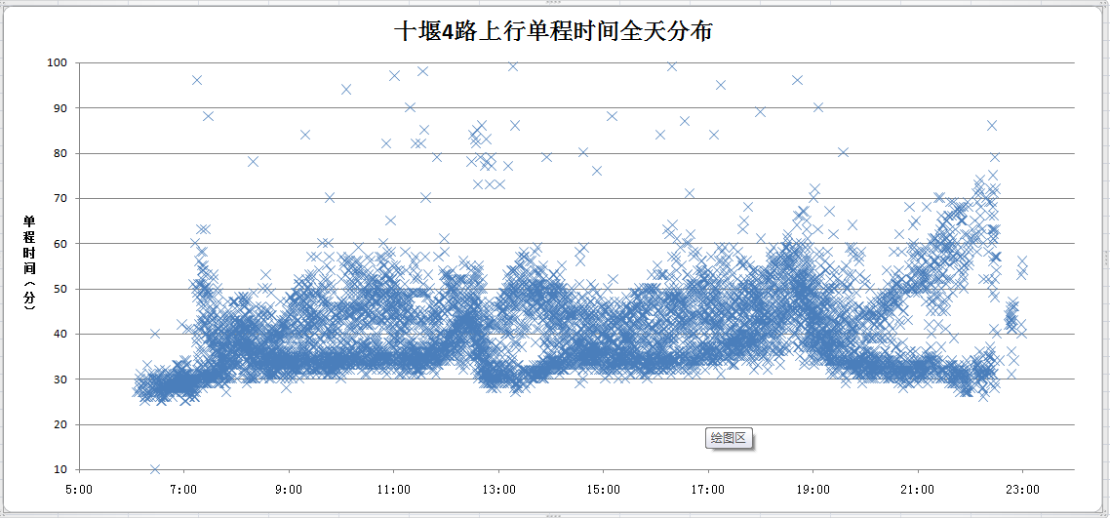

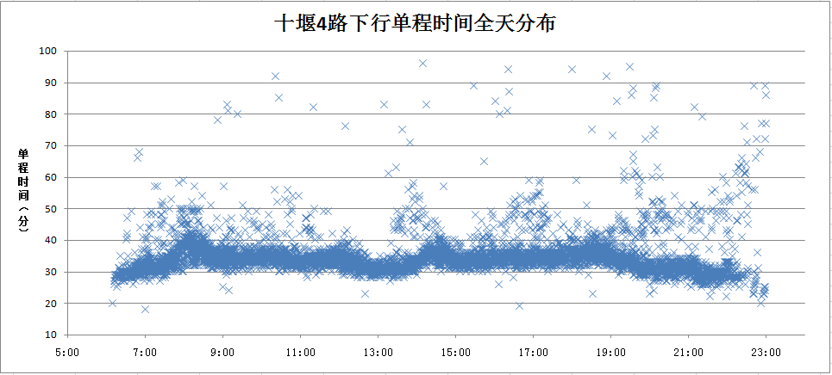

图2-2 单程时间散点分布

（荆门4路10月1日-10月30日工作日数据，共14201）

图中所示为10月1日至10月30日之间一个月的运营数据，共有14201条单程记录。图中横坐标为全天时间，纵坐标为单程时间（单位：分），每个点表示一条单程记录。从图中我们可以看出，单程时间的全天分布大致上呈现出三个波峰段，并且从早上到19:00之前，单程时间整体上是随之增加的，从早上的平均25分钟增加到晚高峰时的50-60分钟，然后晚高峰过后又降至30分钟左右。

为了更好的分析单程时间，把运营情况相近的时间段合并分析，按照单程时间的变化规律，将全天时间可以分为7个时段，见表2-1。

表2-1 运营时段划分

|  |  |  |
| --- | --- | --- |
| 序号 | 时段 | 起止时间 |
| 1 | 早间 | 05:30-07:00 |
| 2 | 早高峰 | 07:00-08:30 |
| 3 | 上午 | 08:30-12:00 |
| 4 | 午间 | 12:00-14:30 |
| 5 | 下午 | 14:30-17:00 |
| 6 | 晚高峰 | 17:00-19:30 |
| 7 | 夜间 | 19:30-23:00 |

###### 2）单程时间稳定性分析：

使用单程时间的标准差和平均标差率（标准差与均值的比值）来衡量单程时间的稳定性，对荆门4路10月的单程时间的稳定性进行分析，如图2-3和图2-4，是10月平日单程时间标准差和平均标差率的分布情况。

图2-3荆门4路10月平日单程标差差分布

图2-4荆门4路10月平日单程标准离差率分布

在图2-3和图2-4，横坐标的数字代表各个时期，纵坐标为各个指标的数值。从上面两幅图可知标准差的变化情况和标准离差率的变化都比较相似。除了早上和晚上，下行的波动性要比上行小，这说明下行的运营状况相对来说要稳定。同时在时期2（早高峰）和时期4（下午）标准差和离差率都呈现出上升趋势，这两个时间段相对于其他时间段来说线路运营的波动性较大。从图中我们还发现，在晚上的时候上下行的标准差和离差率都很大，线路运营状况极不稳定，造成这种现象的原因有待考察（加气？司机未按照正常情况行驶？）。

###### （3）单程时间概率分布：

表2-2上行各运营时段单程时间概率分布规律

|  |  |  |  |  |  |
| --- | --- | --- | --- | --- | --- |
| **时段** | **最大概率单程时间** | **最大概率单程**  **时间累积概率** | **平均**  **单程时间** | **70%累积概率单程时间** | **均值加**  **标准差** |
| 早间 | 29 | 45% | 33 | 31 | 30 |
| 早高峰 | 33 | 26% | 37 | 39 | 43 |
| 上午 | 34 | 25% | 41 | 44 | 46 |
| 午间 | 32 | 21% | 39 | 43 | 49 |
| 下午 | 34 | 23% | 41 | 44 | 46 |
| 晚高峰 | 40 | 39% | 43 | 47 | 51 |
| 夜间 | 32 | 34% | 43 | 49 | 51 |

表2-3下行各运营时段单程时间概率分布规律

|  |  |  |  |  |  |
| --- | --- | --- | --- | --- | --- |
| **时段** | **最大概率单程时间** | **最大概率单程**  **时间累积概率** | **平均**  **单程时间** | **70%累积概率单程时间** | **均值加**  **标准差** |
| 早间 | 32 | 70% | 30 | 32 | 34 |
| 早高峰 | 34 | 35% | 36 | 38 | 41 |
| 上午 | 34 | 64% | 34 | 35 | 38 |
| 午间 | 31 | 30% | 33 | 35 | 38 |
| 下午 | 34 | 56% | 35 | 35 | 40 |
| 晚高峰 | 34 | 50% | 35 | 36 | 39 |
| 夜间 | 31 | 64% | 33 | 32 | 42 |

##### 2.2.2.2 公交4路的发车频率分析

表2-4上行各运营时段发车间隔（单位：分：秒）概率分布规律

|  |  |  |  |  |
| --- | --- | --- | --- | --- |
| **时段** | **最大概率发车间隔** | **最大概率发车间隔累积概率** | **平均**  **发车间隔** | **65%累积概率发车间隔** |
| 早间 | 2:00 | 34% | 3:02 | 3:30 |
| 早高峰 | 2:00 | 51% | 2:34 | 2:30 |
| 上午 | 2:00 | 49% | 2:46 | 3:00 |
| 午间 | 2:00 | 44% | 2:59 | 3:30 |
| 下午 | 1:00 | 24% | 2:51 | 3:00 |
| 晚高峰 | 2:00 | 45% | 2:55 | 3:00 |
| 夜间 | 3:00 | 53% | 4:03 | 4:00 |

表2-5下行各运营时段发车间隔概率分布规律（单位：分：秒）

|  |  |  |  |  |
| --- | --- | --- | --- | --- |
| **时段** | **最大概率发车间隔** | **最大概率发车间隔累积概率** | **平均**  **发车间隔** | **65%累积概率发车间隔** |
| 早间 | 2:30 | 47% | 3:11 | 3:30 |
| 早高峰 | 2:00 | 49% | 2:27 | 2:30 |
| 上午 | 2:30 | 55% | 2:45 | 3:00 |
| 午间 | 2:00 | 34% | 2:55 | 3:00 |
| 下午 | 2:30 | 50% | 2:54 | 3:00 |
| 晚高峰 | 2:30 | 50% | 2:55 | 3:00 |
| 夜间 | 3:00 | 48% | 4:10 | 4:00 |

##### 2.2.2.3 分析小结

车辆的运营记录能够客观的反映实际运营的情况，通过对GPS获得的数据进行分析，我们能够准确地了解当前线路的运营状况，为以后编制出合理的符合当前运营规律的运营参数提供依据。

通过对单程时间的运营分析，我们发现：在全天的单程分布中，上行的单程时间基本上呈现出三峰分布，分别为早高峰，中午高峰和晚高峰，并且单程时间的趋势是随着时间推移慢慢增加，在晚上有部分单程时间处于不合常理的状态（单程时间偏大），同时我们发现，整个上行线路的分布松散性太大，特别是在晚上的时候，这说明单程时间的波动较大。相比较上行而言，下行线路的散点分布紧合得多并且比较稳定。在接下来的稳定性分析中也证实了上面的结论，除了早上时段，其他时段上行线路的波动性都比下行大，两个方向在晚上的波动性都较大。最后通过概率分析，我们分析出了如表2-3和2-4所示的结果。

发车频率的分析反映出了现实的调度状况，通过表2-5和2-6，基本上可以确定在客流高峰期时实际发车间隔变小，基本上维持在2~2.5分钟，而在客流较小时维持在2.5~3分钟，对比上下行我们发现，下行的发车间隔要比上行长，这也反映出下行客流需求没有上行的多。上行客流量多是造成上行运营不稳定的因素。

总体说来荆门4路下行线路运营状况比上行好，但两个方向上晚上的运营状况波动都比较大。

### 2.3 公交4路运营方案优化

调度工作是公交企业的核心业务工作，而调度计划工作又是其主导性的内容。运营调度方案计划编制的优劣直接关系到企业运营资源的利用效率和效益。因此，公交运营分析的目的就是要编制出一套“好”的运营方案。

“好”的运营方案应满足如下的要求：

* 符合当前线路实情，满足客流规律
* 提高资源利用效益
* 减轻公交现场调度的压力
* 有效地辅助决策
* 提高调度计划效率，及时应对运营变化
* 可执行率高

由于荆门4路之前没有制定调度计划，车辆的调度采用调度员的现场调度，调度的好坏完全依据调度员的经验，通过前面的运营分析，我们利用定位数据分析得到的运营规律来改进当前的方案，使得方案的执行率更高，提供的公交服务更可靠。方案优化的总体思路是先改进发车间隔，然后再改进单程时间，具体步骤如下：

**步骤一**：根据车辆定位数据输入iPTS系统还原手工方案，得到方案1，并给出相关的统计指标。

**步骤二**：在方案1的基础上，发车间隔采用统计得出的建议值，保持其他参数不变，输入iPTS系统生成方案2，并与方案1比较。目的是改进发车间隔，使其更符合客流规律。

**步骤三**：在步骤2的基础上，发车间隔采用更为合理的值，单程时间采用分析得到的建议值（期望、百分比累计概率），输入iPTS系统生成方案3，将该方案与之前方案比较以保证对于单程时间的改进是有效的。

#### 2.3.1手工还原方案

我们选择4路2011年10月11日的运营记录来恢复手工方案（称为“方案1”），产生的报表包括：详细车辆方案（局部见附表1），发车时刻表（局部见附表2），横向发车表（局部见附表3），竖向发车表（局部见附表4）。方案的统计指标见表2-6。

表2-6 荆门4路秋季上行手工还原调度方案统计数据

|  |  |
| --- | --- |
| 本调度方案共需车辆数： | 40辆 |
| 总营运班次： | 740次 |
| 总营运任务时间： | 436:27 |
| 总空驶时间： | 00:00 |
| 在终点站的空闲时间： | 130:38 |
| 中途返回车场次数： | 7次 |
| 中途在车场停留时间： | 35:32 |
| 总工时： | 568:45 |
| 无效连接次数 | 9 |
| 无效连接时间 | 00:27 |

表2-6显示此手工方案共需要40辆车；总营运任务为436小时27分钟，终点站空闲时间为130小时38分钟，中途返场7次，中途车场停留时间35小时32分钟；总工时568小时45分钟。需要注意的是此方案有9次无效连接（到达时间晚于出发时间），手工记录数据出现此差错的具体原因有还待核实。

#### 2.3.2调整发车间隔、生成优化方案

本小节旨在对荆门4路线的发车频率进行优化，在对2011年10月11日的运营记录还原出手工方案后，通过前面对GPS运营数据的分析，设置出较合理、均衡的发车间隔，见表2-7以及图2-5和图2-6。

表2-7更合理均衡的发车间隔的设定（分钟）

|  |  |  |  |
| --- | --- | --- | --- |
| 上行时间段 | 间隔 | 下行时间段 | 间隔 |
| 05:40-06:15 | 5 | 05:45-06:20 | 5 |
| 06:16-07:00 | 2.5 | 06:21-07:00 | 3 |
| 07:01-07:30 | 2 | 07:01-08:00 | 2 |
| 07:31-12:30 | 2.5 | 08:01-12:50 | 2.5 |
| 12：31-13:05 | 3 | 12:51-16:00 | 3 |
| 13:06-14:00 | 2.5 | 16:01-17:20 | 2.5 |
| 14:01-15:00 | 3 | 17：21-19:35 | 2 |
| 15：01-15:15 | 2.5 | 19:36-20:10 | 3 |
| 15：16-16:30 | 3 | 20:11-22:05 | 4.5 |
| 16:31-17:00 | 2.5 | 22:06-22:30 | 10 |
| 17:01-18:35 | 2 |  |  |
| 18:36-19:51 | 3.5 |  |  |
| 19:52-21:30 | 8 |  |  |

方案2的发车频率如图2-5和图2-6所示：

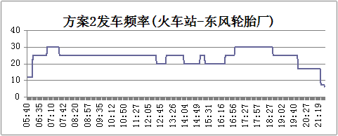

图2-5荆门4路火车站至东风轮胎厂的均衡发车频率(分钟)

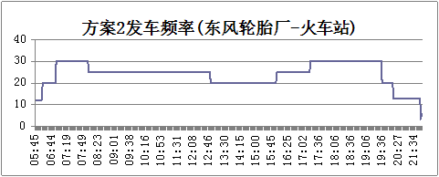

图2-6荆门4路东风轮胎厂至火车站的均衡发车频率(分钟)

采用与方案1中相同的单程时间，以及表2-7所示的发车间隔，利用我们的智能调度计划系统（iPTS）生成了优化方案（称为“方案2”），其中，报表包括：详细车辆方案（见样表1），具体方案双向发车时刻表（见样表2），横向调度表（见样表3），竖向调度表（见样表4）。表2-8列出了iPTS调度方案的有关统计数据及其与手工方案的对比。

表2-8 荆门4路秋季对比方案统计数据与对比

|  |  |  |  |
| --- | --- | --- | --- |
|  | 方案2：iPTS方案 | 方案1：手工还原方案 | 差值 |
| 本调度方案共需车辆数： | 39 | 40 | -1 |
| 总营运班次： | 740 | 740 | 0 |
| 总营运任务时间： | 436:59 | 436:27 | 00:32 |
| 总空驶时间： | 0:00 | 0:00 | 0 |
| 在终点站的空闲时间： | 84:50 | 130:38 | -46:12 |
| 中途返回车场次数： | 17 | 7 | 10 |
| 中途在车场停留时间： | 61:05 | 35:52 | 25:13 |
| 总工时： | 521:49 | 568:45 | 47:04 |

表2-8显示iPTS优化调度方案是一个可行方案，需要39辆车，比原先的手工还原方案少了一辆车；总营运任务为436小时59分钟，与原方案大致相同。总工作时间为521小时49分钟，相比原手工方案减少了47小时04分。在终点站空闲的时间减少了46小时12分钟，而中途返回车场的时间增加了25小时13分钟。将零星等待时间收集起来，使得部分车辆在低峰时段可以返回车场，或者用于车辆的维修保养或外包运营。

#### 2.3.3设置合理单程时间、生成优化方案

在对发车间隔进行优化后，接下来就可以对单程时间进行优化，经过前面的对单程时间分析，用最大概率作为单程时间的建议值，设定车辆在车场的最小等待时间为2分钟，将此加到单程时间中得到如下的单程时间的建议值,见表2-9

表2-9荆门4路工作日单程时间建议值（分钟）

|  |  |  |  |
| --- | --- | --- | --- |
| 上行时间段 | 上行单程时间 | 下行时间段 | 下行单程时间 |
| 5:30-6:59 | 31 | 5:30-6:59 | 34 |
| 7:00-8:29 | 35 | 7:00-8:29 | 36 |
| 8:30-11:59 | 36 | 8:30-11:59 | 36 |
| 112:00-14:29 | 34 | 112:00-14:29 | 33 |
| 14:30-16:59 | 36 | 14:30-16:59 | 36 |
| 17:00-19:29 | 42 | 17:00-19:29 | 36 |
| 19:30-23:00 | 34 | 19:30-23:00 | 33 |

采用表2-7的发车间隔和表2-9的单程时间，利用我们的智能调度计划系统（iPTS）生成了优化方案（称为“方案3”），其中，报表包括：详细车辆方案（见样表5）， 具体方案双向发车时刻表（见样表6），横向调度表（见样表7），竖向调度表（见样表8）。表2-10列出了三个调度方案的对比统计数据。

表2-10 荆门4路对比方案统计数据

|  |  |  |  |
| --- | --- | --- | --- |
|  | 方案3：合理发车间隔及单程的方案 | 方案2：合理单程时间的方案 | 方案1：手工还原方案 |
| 本调度方案共需车辆数： | 40 辆 | 39 | 40辆 |
| 总营运班次： | 740 次 | 740 | 740次 |
| 总营运任务时间： | 439：13 | 436:59 | 436:27 |
| 总空驶时间： | 0:00 | 0:00 | 0:00 |
| 在终点站的空闲时间： | 82:42 | 84:50 | 130:38 |
| 中途返回车场次数： | 22 | 17 | 7 |
| 中途在车场停留时间： | 78:17 | 61:05 | 35:52 |
| 总工时： | 521:55 | 521:49 | 568:45 |
| 无效连接次数 | 0 | 0 | 9 |
| 无效连接时间 | 0:00 | 0:00 | 00:27 |

从表2-10可以看出，方案3（合理的单程时间和发车间隔）和方案2（合理的发车间隔和原始的单程时间）不仅比方案1（手工还原方案）成本更低，而且更加符合运营规律、执行率更高。方案3在车辆数相同的情况下，总的运营时间增加了，车辆有更多的时间返回车场进行维修，车辆在终点的等待时间减少了，车辆的利用率更高。

### 2.4 结论

我们对荆门市公交4路分别基于公交企业记录的实际运营记录进行了运营分析，4路的运营记录是GPS定位系统自动记录的，通过对这些数据进行运营分析，具有代表性，为今后在荆门市广泛开展运营分析提供有益的示范。

另外，我们还基于运营分析得出的单程运营时间和发车频率的概率分布函数，设置出合理的调度参数，给出了方案优化的三步曲：

* 还原手工方案
* 优化发车间隔
* 优化单程时间

这种优化运营方案的方法一方面给公交实际运营提供了蓝本，另一方面也可以帮助公交企业降低运营成本、提高资源效益。

总之，在荆门市开展的运营规划示范，属于公交信息化的重要组成部分，利用信息技术和运筹学的优化技术，架起了传统的“老三样”宏观规划与日常运营工作之间的桥梁，有助于大幅提高规划的实际作用、促进荆门市公交向信息化、智能化发展。